**FUNDAMENTOS DE LOS COMPUTADORES**

PRACTICA 4:

BIESTABLES. SISTEMAS SECUENCIALES

Francisco Joaquín Murcia Gómez 48734281H

Grupo 3 practicas

**Ejercicios:**

1. **Construye un biestable RS síncrono activo por nivel alto mediante puertas lógicas. El circuito debe estar compuesto únicamente por puertas NAND. Implementa el diseño mediante LogiSim y comprueba que el funcionamiento es correcto.**

Un circuito biestable RS síncrono de nivel alto con puertas NAND seria tal que asi:

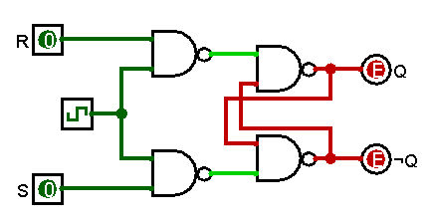

La parte redondeada es la parte del biestable RS

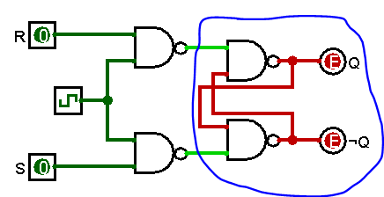

Al iniciar el circuito la salida Q da error porque en la memoria no hay nada almacenado.

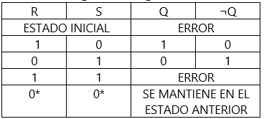El circuito seguiría la siguiente tabla (cada fila es un reste en el reloj)

*suponiendo que no se esta en el estado inicial

El error al activar R y S se da porque Q y ¬Q no pueden valer lo mismo, ya que una es la negación de la otra.

1. **Modifica el circuito del ejercicio anterior y añádele entradas de Preset y Clear activas a nivel bajo. Comprueba que estas entradas asíncronas prevalecen sobre las síncronas.**

Un circuito biestable RS síncrono de nivel alto con preset u clear seria tal que asi:

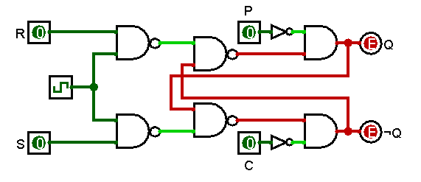

Al iniciar el circuito la salida Q da error porque en la memoria no hay nada almacenado.

El preset fuerza al circuito a que Q sea 0 y clear a que Q sea 1.

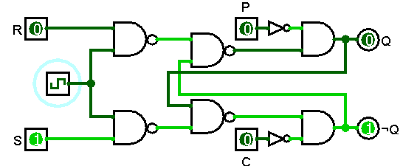En el circuito se le da prioridad a las entradas preset y clear en nuvel alto

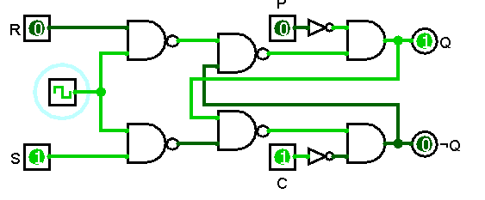

click

🡪

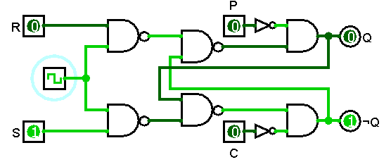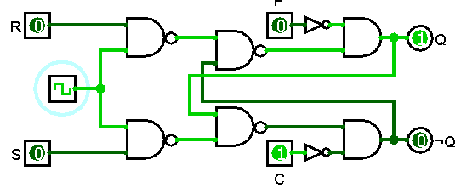Click

🡪

🡪

Cada click es una subida y bajada de flanco

1. **Coloca un biestable JK de los que dispone LogiSim en el área de trabajo y comprueba e identifica la funcionalidad de cada una de sus entradas y salidas. Escribe una tabla de verdad que las comprenda. Utiliza el elemento “Reloj” para proporcionar la señal necesaria en su entrada de reloj.**

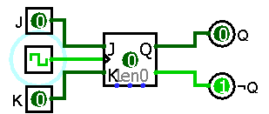

En el biestable JK cuando J y K valen 0 Q valdrá 0 y ¬Q 1; al activar J Q valdrá 1 y ¬Q 0; de lo contrario si se activa K Q valdrá 0 y ¬Q valdrá 1 ; y si se activan J y K cada vez que haya un flanco de subida se alternara Q y ¬Q.

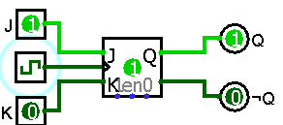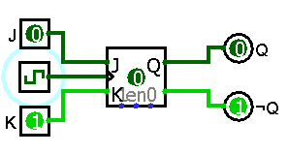

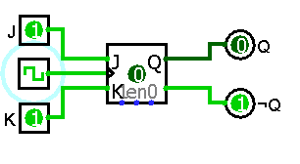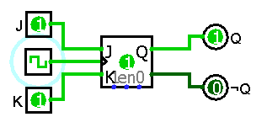

1. **Máquina de monedas**

Para la resolución de este ejercicio he construido el siguiente grafo

A=0€ en la maquina B=50cent en la máquina y C=1€ en la maquina

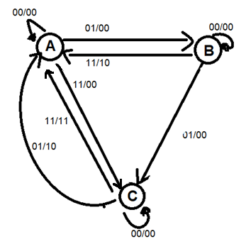

Después del grafo he construido una tabla simbólica tabla simbólica:

|  |  |  |  |
| --- | --- | --- | --- |
| Estado actual | Entrada | Siguiente estado | salida |
| A | 00 | A | 00 |
| A | 01 | B | 00 |
| A | 10 | X | X |
| A | 11 | C | 00 |
| B | 00 | B | 00 |
| B | 01 | C | 00 |
| B | 10 | X | X |
| B | 11 | A | 10 |
| C | 00 | C | 00 |
| C | 01 | A | 10 |
| C | 10 | X | X |
| C | 11 | A | 11 |

Esta tabla la he codificado de esta manera:

A=00 B=01 C=11

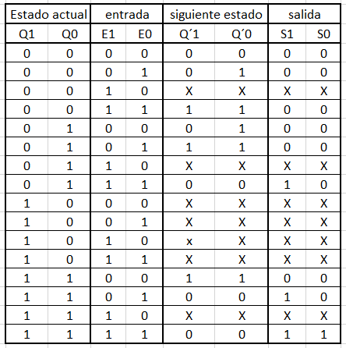

Después he construido las ecuaciones de entrada Q’1 y Q’0 y las ecuaciones de salida S1 y S0

Q’1 Q’0

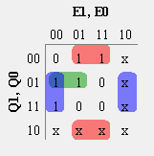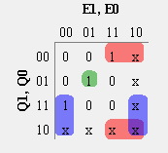

~Q0 E1 + ~Q1 Q0 ~Q0 E0 + ~Q1 Q0

~E1 E0 + Q1 ~E0 ~E1 + Q0 ~E0

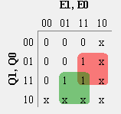 S1 S0

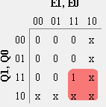

Q0 E1 + Q1 E0 Q1 E1

El circuito de salida se nos quedaría asi;

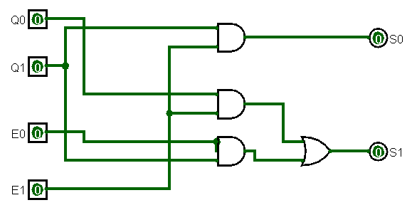

En cuanto al circuito de entrada, se ha dividido en dos:

Q’1

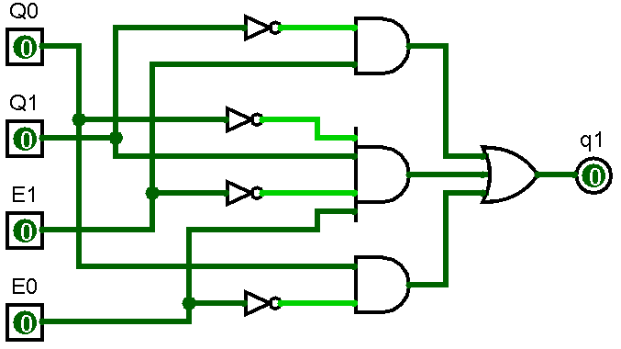

Q’0

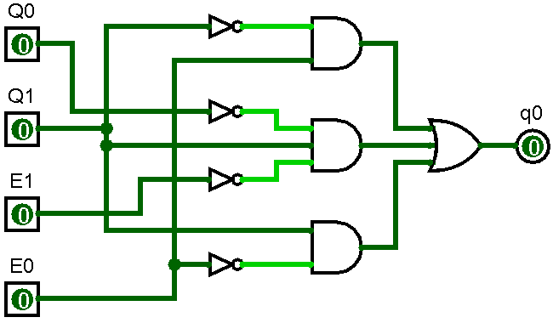

En cuanto a los biestables, al usar JK debemos de utilizar esta tabla:

|  |  |  |  |
| --- | --- | --- | --- |
| Q(t) | Q(t+1) | J | K |
| 0 | 0 | 0 | X |
| 0 | 1 | 1 | X |
| 1 | 0 | X | 1 |
| 1 | 1 | X | 0 |

Se separan por J0 y K0, y J1 yK1 y se saca las tablas de excitacion:

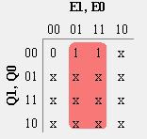 J0 K0 J1 K1

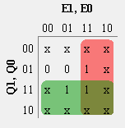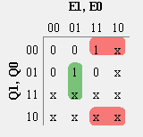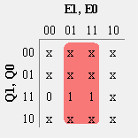

E0 E1+Q’1 ~Q’0 E1+Q’0~E1 E0 E0

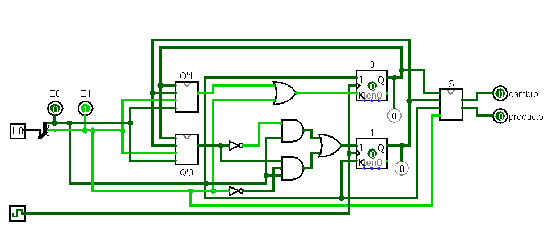Dando como resultado el siguiente circuito: